Как защитить себя от простуды?
На первый взгляд, простуда не опасна, однако, если ее не лечить, она дает осложнения на другие органы и системы. Запущенные формы заболеваний снижают уровень жизни, а иногда становятся причиной краткосрочной инвалидности. В связи с этим ГАУЗ «Атнинская ЦРБ» рекомендует придерживаться следующих профилактических рекомендаций, которые позволят вам обезопасить себя от простудных и иных заболеваний в зимний период.
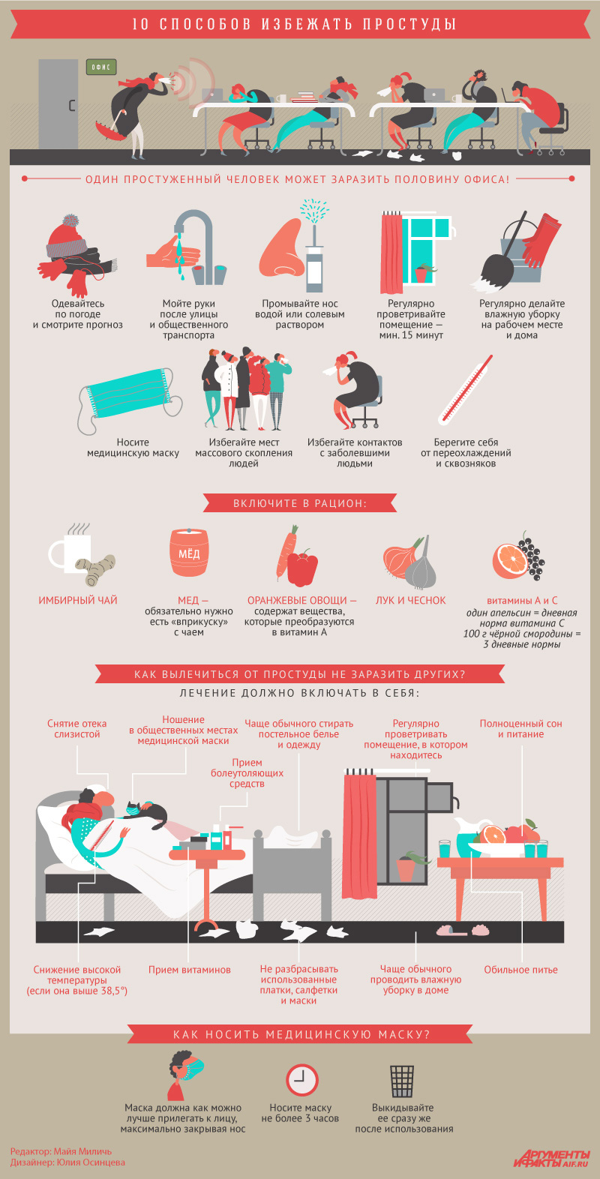

Одевайтесь по погоде, перед выходом из дома просматривайте прогноз погоды и одевайтесь так, чтобы вам было комфортно — не слишком жарко и не холодно. Обувь должна обеспечивать сухость и тепло.
Соблюдайте правила гигиены. Как можно чаще мойте руки — микробы остаются на всём, к чему вы прикасаетесь. Важно мыть руки после общественного транспорта.
Промывайте нос (особенно после выхода на улицу). Это самый эффективный способ защиты от простудных заболеваний, так как возбудители ОРВИ передаются воздушно-капельным путём и оседают на слизистой.
Регулярно проветривайте помещение, в котором находитесь. Проветривать помещение нужно не менее 15 минут.
Регулярно проводите уборку на рабочем месте, протирайте всё, чем часто пользуетесь вы и ваши коллеги.
Включите в рацион:
– Имбирь — останавливает уже начавшуюся простуду и препятствует болезни.
– Мёд — борется с микробами и с вирусами. Особенно эффективен вместе с лимоном и чаем. Но мёд нужно есть только «вприкуску».
– Оранжевые овощи — содержат много альфа- и бета-каротина, лютеина, веществ, которые преобразуются в витамин А, укрепляющий иммунитет.
– Морская рыба — хороший источник витамина D, который также содержится в орехах и растительных маслах.
– Лук и чеснок.
– Витамины — иммунную систему укрепляют витамины А и С.
ВНИМАНИЕ!
Средний апельсин содержит дневную норму витамина С — 60 мг. Апельсин можно заменить на один грейпфрут, одно киви, один болгарский перец или два мандарина. При этом 100 г чёрной смородины — это 3 дневные нормы витамина С.
Носите медицинскую маску, она не даёт 100 % защиты, но снижает риск заболевания, являясь механическим барьером на пути вируса.
Избегайте мест скопления людей, например кинотеатров, дискотек, торговых центров, общественного транспорта.
Избегайте контактов с заболевшими и уже простуженными людьми.
Берегите себя! Переохлаждение, сквозняки и даже чрезмерные физические нагрузки могут подорвать защитные силы организма.
Как не заразить всех вокруг?
Если вы уже заболели, очень важно лечиться в домашних условиях и не переносить болезнь «на ногах». Температура, кашель, насморк, першение в горле — отличный повод на пару дней остаться дома. А если вы решили, что работа важнее — вспомните о коллегах, ведь лишь один простуженный человек может заразить половину офиса!
Полноценное лечение должно включать в себя:
– снятие отёка слизистой — промывайте нос и используйте специальные капли;
— снижение высокой температуры (но только если температура поднялась выше 38,5°);
— приём болеутоляющих средств;
— полноценный сон и питание очень важны для скорейшего выздоровления, ведь организму нужны силы для борьбы с болезнью;
— обильное питьё — оно способствует выведению из организма вирусов и токсинов;
— активная витаминотерапия — в первую очередь необходима аскорбиновая кислота, которая способствует укреплению иммунной системы, препятствует проникновению вирусов в кровь. Витамина С очень много в киви, в цитрусовых, квашеной капусте и смородине. Также при простуде полезны и витамины-антиоксиданты А и Е;
— ношение в общественных местах медицинской маски, которая поможет не заразить простудой окружающих.
Как носить медицинскую маску?
Не более 3 часов. Выкидывать сразу после использования. Маска должна как можно лучше прилегать к лицу, максимально закрывая нос.

Во время болезни важно:
— Не разбрасывать использованные платки, салфетки и маски.
— Чаще обычного стирать постельное бельё и одежду.
— Чаще обычного проводить влажную уборку в доме.
— Регулярно проветривать помещение, в котором находитесь.

Информация взята из средств массовой информации http://www.aif.ru/dontknows/infographics/10_sposobov_izbezhat_prostudy

